**Ik zijn, ik ben, ik binne**

Ton Goeman

1. Onlangs ontdekte ik dat ook raadpensionaris Johan van Oldenbarnevelt (1547-1619; die zijn jeugd doorbracht in het Amersfoortse)[1] in zijn correspondentie *ik zijn* gebruikte in plaats van *ik ben*. Hierdoor werd ik benieuwd hoe het zat met die twee vormen in het laatste deel van de *Reeks Nederlandse Dialectatlassen* (RND) over Zuid-Drenthe en Noord-Overijssel (1982).

In 1979, toen ik op het Meertens Instituut ook onderzoek deed naar <ik zijn> versus <ik ben>, was het laatste deel van de RND nog niet verschenen en het dialectveldwerk voor het GTR-Project (Goeman-Taeldeman-van Reenen-Project), waarin veel geluidsopnamen van regionale variëteiten gemaakt zijn voor onderzoek naar woordvormen, nog niet begonnen. Het Noord-Drentse RND-deel had één plaats met *zijn*, terwijl de dialectvragenlijst van 1978 daar enkel *ben* had.

Als we het nu overzien, blijkt dat, in ieder geval in Twente, *ik bun* ooit vervangen werd door *ik zijn*, maar dat die laatste vorm in de loop van de twintigste eeuw weer verdween. Hij werd daarbij niet altijd vervangen door de standaardtalige vorm *ik ben*, maar door vormen die beter aansloten bij het oorspronkelijke dialect: *ik binne* of zelfs het oude *ik bun.*

 **Kaart 1**



**Kaart 2**

2. In veel dialecten waren al in de late middeleeuwen vormen van *ik ben* door *ik zijn*, of *ik zij* vervangen. Eerst presenteer ik de uitersten in de tijd. Kaart 1 geeft de oorspronkelijke toestand weer in dedertiende/veertiende eeuw[2] met de geschreven varianten: <(ik) bem, ben, bin, byn, bun, biin, been, bijn>. Er is dan nog geen sprake van *ik zijn*, de oorspronkelijke variant *bem* is nog zuidwestelijk, en waar de variant <bun> gebruikt wordt weten we als we kaart 2 voor Sint (heilige) erbij nemen, die de spreiding voor <sunt, svnt> geeft. <Bun> hoort in de noordoostelijke dialecten thuis.

We weten van historisch taalkundige Gerard Seyger dat in deveertiende envijftiende eeuw in Twente <bin, byn> de dominant geschreven vormen zijn, en <bun> maar 1 keer aangetroffen werd. Is <y> dan een manier van schrijven in het oosten voor de klank [uh] als geronde variant van *bin* op weg naar *bun*? Zie ook de opmerking over Hendrik Entjes’ transcripties van de korte [i]-klank in sectie 4.

De meest recente gegevens komen uit de database van het GTR-Project: kaart 3 is van rond het jaar 2000.

*Zij(n)*-uitspraakvarianten zijn hier afgezet tegen het type *ben*. Sinds de middeleeuwen zijn er allerlei varianten van *zijn* in de plaats van *ben* gekomen; voornamelijk in het West- en Zeeuw-Vlaams (*zien*, *zeen*, *zen*), en in grote delen van Antwerpen en Vlaams-Brabant in België; en in Noord-Brabant (variant *zei*) en Twente (*zin*, *zinne*, *zun*, *zien*). We kunnen dat vergelijken met kaart 4: de toestand in de RND-delen die zijn verschenen tot 1978. *Ik zij(n)* is op de terugtocht, niet zozeer in het Belgische deel, maar vooral in Noord-Brabant, Limburg en Twente (Kaart 4 = Kaart II in Goeman 1979).[3] Het oostelijke *ik zijn* is waarschijnlijk ouder dan het West-Vlaamse.

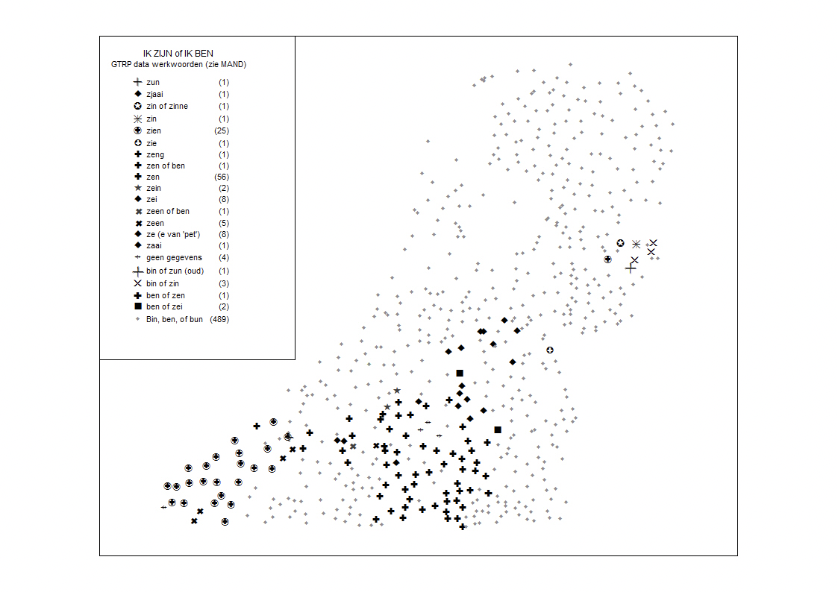

**Kaart 3 GTR**P

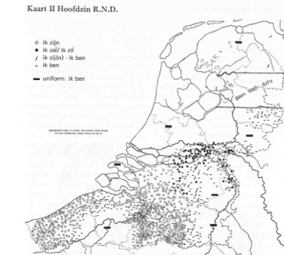

**Kaart 4 RND 16**

3. In Twente vinden we in ieder geval in de twintigste eeuw nog steeds *zin*, naast natuurlijk de vele varianten van *bin*. Op Deelkaart 5 heb ik de klinkervarianten van *ben* uitgesplitst op basis van de RND (zin 16, 16, 30: met de varianten *bin*, *bien*, *bun*, *ben*, *boen*). We zien dat *bin* ver in de meerderheid is. *Bun* is perifeer: in de zuidelijke Achterhoek en in het zuidoostelijk Drents.[4] De standaardtaalvorm *ben* is zeer infrequent (Veluwe, IJsseldal en Urk).

De varianten van *ik zin* in Twente zijn te vinden op kaart 4 hierboven. Na vergelijking met kaart 1 en 2 blijken ook die vormen minder in zwang te zijn.

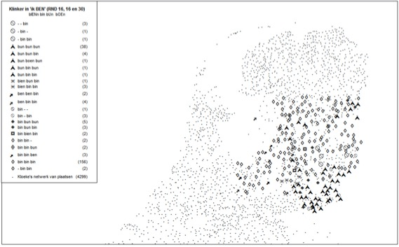

**Kaart 5 (+ deel Grafschaft Bentheim)**

4. In 1979 vergeleek ik de toenmalige situatie ook met die van 1879/1880.[5] Er waren in denegentiende eeuw veel meer oostelijke vormen van *ik zijn*: tot in Midden-Drenthe, natuurlijk in Twente, maar ook westelijker tot over de IJssel, en ook in De Liemers. Ter Laan vermeldt die vorm nog voor Groningen. De teruggang van *zijn* kan het gevolg zijn van invloed uit het westen van Nederland en van toegenomen scholing in de standaardtaal, maar dat leidt niet noodzakelijkerwijs tot de invoering van de standaardtalige vorm *ben*. Integendeel, overal wordt de vorm gegeneraliseerd die al tijden in de omgeving ook voorhanden was: *bin* of *bun*.

5. De keuze voor *bin* ten koste van *zin* gaat in de periode na 1879, mijn oorspronkelijke vergelijkingspunt, voort, oostelijker tot over de IJssel.

*ik zin* (Data RND 16/30, totaal vormen: 225)

hfdzin 16 21

bijzin 16 20

bijzin 30 16

-*e* uitgang (Data idem, totaal idem)

hfdzin 16 4 (ik *binne*/*bunne*)

bijzin 16 66 (waarvan 2 *zinne*/*zunne*

bijzin 30 96 (waarvan 1 *zinne*)

De gewone werkwoordsuitgangs -*e*, die bij *ik* hoort, is in een groot aantal oostelijke dialecten ook aan *bin* toegevoegd: *binne*, en soms zelfs bij *zin:* *zinne*. In oostelijk Twente valt de slot-*e* in de twintigste eeuw in het algemeen vaak weg, westelijk niet. Dat er toch maar zo weinig *binne*-vormen in de hoofdzin zijn, komt door recente aanpassing aan het Standaardnederlands. Dat gebeurt het eerst in de hoofdzin, zoals *zij(n)* ook in andere dialecten het eerst daar verdween, terwijl het langer standhield in de bijzin. Dat gaat zo niet in Twente, maar het gaat wel op wel voor de slot-*e* van *binne*.

In de oorspronkelijke uitgave staan links QR links naar:

Correspondentie Van Olenbarnevelt

Middelnederlands.nl

Vragenlijst Willems 1880 (Vlaanderen en zuidelijk Nederland

Goeman-Taeldeman-Van Reenen (MAND/FAND/GTRP veldwerk 1980-1995)

1. Correspondentie Van Oldenbarnevelt <http://resources.huygens.knaw.nl/retroboeken/oldenbarnevelt/#page=0&accessor=toc1&view=homePane>
2. Oorkondendertiende enveertiende eeuw: [https://Middelnederlands.nl](https://middelnederlands.nl/)
3. **AG** 1879: Vragenlijst van het Aardrijkskundig Genootschap Nederland (materiaal berust bij het Meertens Instituut).

   **Dialectvragenlijst Meertens Instituut** 1978 in de exacte opmaak herhaald als die van **AG** 1879 (tegenwoordig raadpleegbaar via de Vragenlijstenbank  
   <https://www.meertens.knaw.nl/vragenlijstenbank/ui/vragenlijsten/info/home/>).

   Vragenlijst **Willems** 1880 (Vlaanderen en zuidelijk Nederland <http://bouwstoffen.kantl.be/CPWNL/> ).

   **RND** 12, Gelderland en Zuid-Overijsel (1973, veldwerk 1950-70, **RND** 14 Zuid-Drente en Noord-Overijsel (1982, veldwerk 1974/1975 digitaal raadpleegbaar; ik vond de papieren uitgave gemakkelijker).

   **Goeman-Taeldeman-Van Reenen** (MAND/FAND/GTRP veldwerk 1980 tot 1995,   
   <https://www.meertens.knaw.nl/mand/database/>).
4. Hol transcribeerde ronding bij voorvocalen, Entjes zegt in zijn voorwoorden dat hij dat hoort als meer achter: zijn achter-[I ̘ ]̘ lijkt op [ʌ] (RND volgt een vooroorlogs IPA). Tegenwoordig transcriberen we [Y], [ɵ] of [ə]; *bin* met ‘achter-notatie’ heb ik daarom als *bun* geïnterpreteerd.
5. Goeman, A. (1979b): ‘*Ik zij(n)* versus *ik ben* gedurende honderd jaar.’ In: M. Gerritsen (Red.): Taalverandering in Nederlandse Dialecten, honderd jaar vragenlijsten 1879-1979. Muiderberg: Coutinho, pp. 219-230.